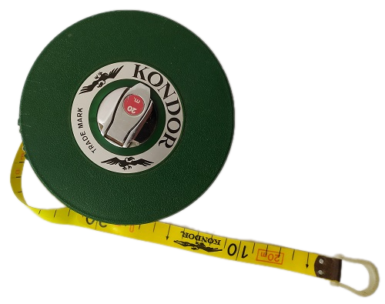
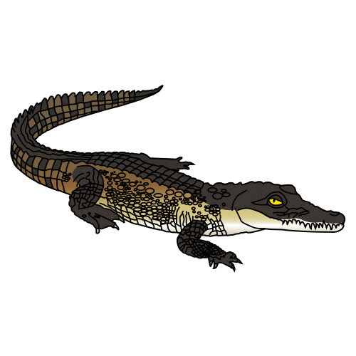
Tomando medidas: A

Actividad individual
Realiza las siguientes operaciones:
33 m + 164 m =
7,8 dam + 12 dam =
95 hm – 39 hm=
58 km x 7 =
386 dm x 6 =
67,09 m x 16 =
485 mm : 5 =
7.101 cm : 3 =

¿Cuántos metros faltan para llegar a 1 kilómetro en cada caso?
720 m
300 m
75 m
681 m

Un cocodrilo mide 455 cm de longitud. ¿Cuánto medirán 5 cocodrilos si tuviesen el mismo tamaño?


“Tomando medidas-A”, do proxecto cREAgal, publícase coa Licenza Creative Commons Recoñecemento Non-comercial Compartir igual 4.0

